ОСПА ОБЕЗЬЯН

Оспа обезьян – редкое зоонозная вирусная инфекция, передающаяся контактным и воздушно-капельным путем от животных человеку, симптомами очень похожими на натуральную оспу.
Эндемичными странами по распространению обезьяньей оспы считаются страны Африки.
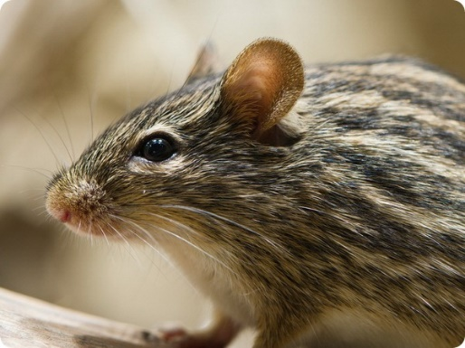
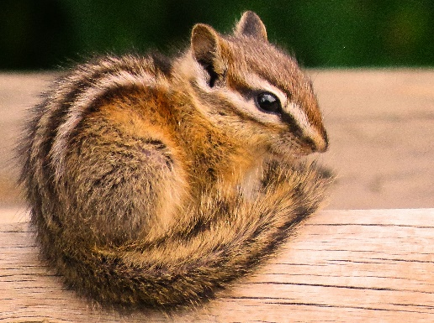
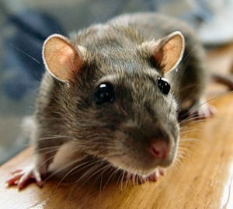
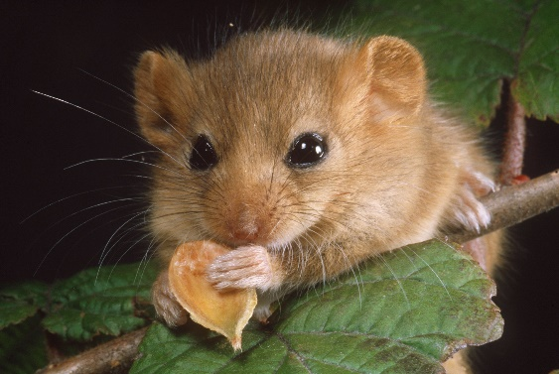
В Африке оспа обезьян обнаружена у многих видов животных: белки, мыши, крысы, приматы.
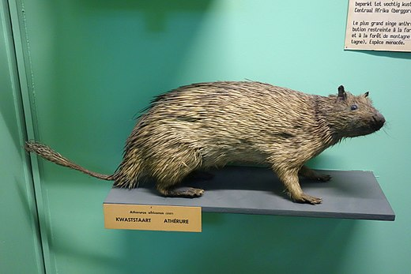
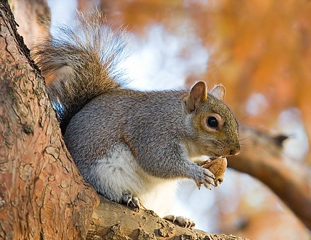
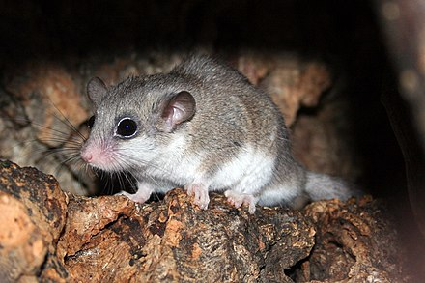
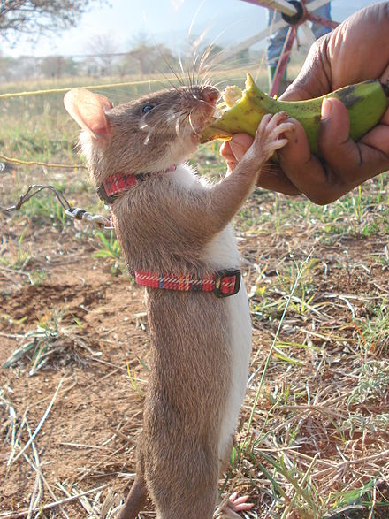

Считается что резервуарную роль в передаче инфекции играют грызуны.

Распространение оспы обезьян от человека к человеку считается редким явлением и происходит при тесном контакте ( воздушно-капельный путь и при длительном контакте с предметами обихода; не исключается вертикальный путь передачи, во время беременности)
Инкубационный период – от 5 до 21 дня.
Общие симптомы: Лихорадка ( 38,5 – 40,5), миалгия, боли в спине, слабость, увеличение лимфатических узлов., появление сыпи.
Основные стадии развития сыпи: Макула ( пятно) – папула(красные узелки) – везикула ( пузырьки) – пустула(гнойники) – корочки. До исчезновения корочек проходит 3 недели.

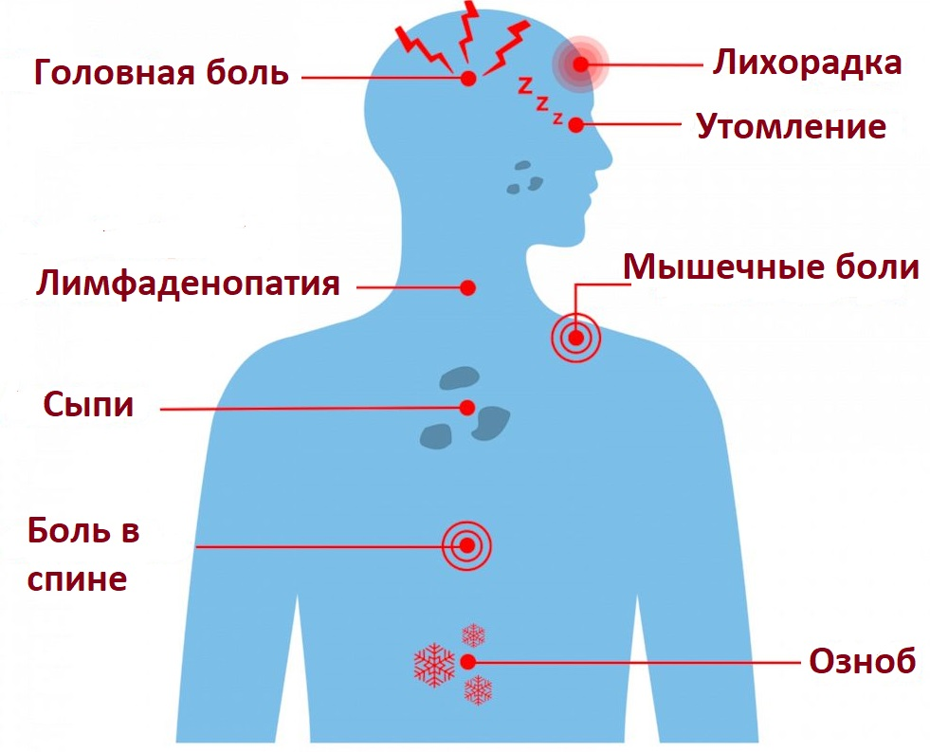

Течение. Прогноз.
Как правило болезнь протекает в легкой форме.
Факторы риска развития тяжелого течения: детский возраст, иммунодефицит.
Осложнения заболевания: Кератит, диарея, рвота, бронхопневмония, энцефалит, сепсис, бактериальная вторичная инфекция кожи.

Уважаемые ростовчане и пациенты нашей поликлиники!
При планировании выезда в Африканские страны Вам необходимо обратиться в поликлинику для консультации и получения дополнительной информации.
С уважением, администрация.

